 |  | 
 |  | 

ИНФОРМАЦИОННЫЙ
БЮЛЛЕТЕНЬ

Чемпионат Ульяновской области
по спортивному туризму в дисциплине «Дистанция - на средствах передвижения (вело)»
номер-код вида спорта 0840005411Я

Ульяновская область, г. Димитровград
Парк «Западный»
23 июня 2024 года

- ОБЩИЕ ПОЛОЖЕНИЯ
  - Чемпионат Ульяновской области по спортивному туризму в дисциплине «Дистанция – на средствах передвижения (вело)» проводятся согласно календарного плана Министерства физической культуры и спорта Ульяновской области и РОО «Ульяновская Федерация спортивного туризма».
  - Целями и задачами соревнования являются выявление сильнейших спортсменов и повышения их технического и тактического мастерства, отработка и совершенствование технических и тактических приемов при преодолении препятствий.
  - Соревнования проводятся в соответствии с правилами вида спорта «Cпортивный туризм», утвержденными приказом Министерства спорта Российской Федерации от 22 апреля 2021 года № 255 (далее – Правила), условиями проведения дистанций соревнований (далее – Условия), утвержденными главной судейской коллегией (далее – ГСК).
  - При проведении соревнований осуществляется обработка персональных данных.

- ОБЩИЕ СВЕДЕНИЯ О СОРЕВНОВАНИЯХ
  - Сроки проведения: 23 июня 2024 г.
  - Место проведения соревнований: г. Димитровград Ульяновской области, парк «Западный» (см. рис. 1)
  - Спортивные соревнования проходят на велосипедных дистанциях 1 и 2 класса (короткие).

- ОРГАНИЗАТОРЫ
  - Организация и проведение соревнований возлагаются на Министерство физической культуры и спорта Ульяновской области, Региональную общественную организацию «Ульяновская Федерация спортивного туризма». Главный судья – Калинин Андрей Николаевич, ССВК, г. Ульяновск, тел.: 89025882431. Руководитель организационной группы – Андреев Степан Алексеевич, г. Димитровград, тел.: 89176294648.

- ТРЕБОВАНИЯ К УЧАСТНИКАМ
  - К участию в соревнованиях приглашаются спортсмены от организаций, предприятий, высших и средних учебных заведений, клубов, секций Ульяновской области и соседних областей.
Соревнование проводится в следующей возрастной группе:
-на дистанции 2 класса:
Возрастная группа | Возраст (лет) | Года рождения | Квалификация  (не ниже)
Мужчины/Женщины | 22 года и старше* | 2002 и старше* | без разряда
* дополнительно допускаются спортсмены 2003-2008 г.р.

Дополнительно проводятся областные соревнования для подготовки и воспитания младшего поколения на дистанции 1 класса:
Возрастная группа | Возраст (лет) | Года рождения | Квалификация  (не ниже)
Юноши (Мальчики)/ Девушки (девочки) | 5-16 лет | 2008-2019 г.р. | без разряда

- ТРЕБОВАНИЯ К СНАРЯЖЕНИЮ, ЭКИПИРОВКЕ
  - Соревнования проводятся на технически исправных велосипедах любого типа, без электропривода, с диаметром обода не менее 559 мм (26") и колесной базой (расстояние между осями колес велосипеда) не менее 950 мм. 279 Соревнования в возрастной группе «Юноши (мальчики)/ Девушки (девочки)» на дистанции 1 класса допускается проводить на велосипедах с диаметром обода 406 мм (20").
  - Поломка велосипеда на дистанции может быть ликвидирована силами участника (группы).
  - Допускается замена вышедшего из строя велосипеда в пределах одной дистанции.
  - При прохождении дистанции во время соревнований и во время тренировок каждый участник должен быть в застегнутом шлеме. Форма шлема должна обеспечивать защиту височной и затылочной частей головы, крепление за подбородок должно прочно крепить шлем к голове. Допускаются к использованию каски, предназначенные для спортивного туризма, альпинизма и скалолазания. Движение по всей дистанции участник может осуществлять только в спортивной обуви.

- ПРОГРАММА
  - Программа проведения:
23 июня 2024 года
Время | Название мероприятия
08-00 – 09:30 | комиссия по допуску, официальная тренировка
09-30 – 09-45 | совещание с участниками;
09-45 – 10-00 | открытие соревнований;
10-00 – 15-00 | соревнования на дистанции – на средствах передвижения (вело);
15-00 – 15-30 | Заседание ГСК;
15:30 – 16:00 | Награждение.

- УСЛОВИЯ ПРОВЕДЕНИЯ И ПОДВЕДЕНИЯ ИТОГОВ
Соревнования проводятся в соответствии с Правилами соревнований по спортивному туризму 2021 г., настоящим Положением, Условиями и таблицей системы оценки нарушений.

- НАГРАЖДЕНИЕ
Победители и призёры награждаются грамотами Министерства физической культуры и спорта Ульяновской области, медалями от организаторов, памятными призами от спонсоров.

- УСЛОВИЯ ФИНАНСИРОВАНИЯ
Расходы по награждению несёт Министерство физической культуры и спорта Ульяновской области. Расходы по проведению несёт РОО «Ульяновская Федерация спортивного туризма». Расходы на участие несут командирующие организации.
Стартовый взнос для членов Федерации и её секций, а так же участников до 16 лет - 100 рублей с участника за одну дистанцию. Для остальных – 300 руб.

- ОБЕСПЕЧЕНИЕ БЕЗОПАСНОСТИ
Ответственность за безопасность применяемого личного снаряжения несут сами участники. Ответственность за соответствие подготовки участников требованиям, предъявляемым к дистанции, несут представители и сами участники. Личную безопасность участники обеспечивают самостоятельно. Все участники должны иметь медицинский допуск к участию в соревнованиях.

- СТРАХОВАНИЕ УЧАСТНИКОВ
Все участники должны иметь страховку от несчастного случая. Полисы предоставляются в ГСК.

- ПОДАЧА ЗАЯВОК НА УЧАСТИЕ
Предварительные заявки по установленной форме на дистанцию 2 класса (участники от 16 лет и старше) подаются до 23:55 (МСК) 21 июня 2024 г. на сайте https://orgeo.ru/event/36225.
Предварительные заявки по установленной форме на дистанцию 1 класса (участники младше 16 лет) подаются до 22 июня 2024 г. устно по телефону +79176294648.

В день соревнований до 09-00 в комиссию по допуску подаются именная заявка и документы в соответствии с Правилами соревнований по спортивному туризму 2021 г.

- КОНТАКТНАЯ ИНФОРМАЦИЯ
Андреев Степан Алексеевич, тел +79176294648, e-mail: Stepan-alekseevich@mail.ru
Калинин Андрей Николаевич, тел. +79025882431
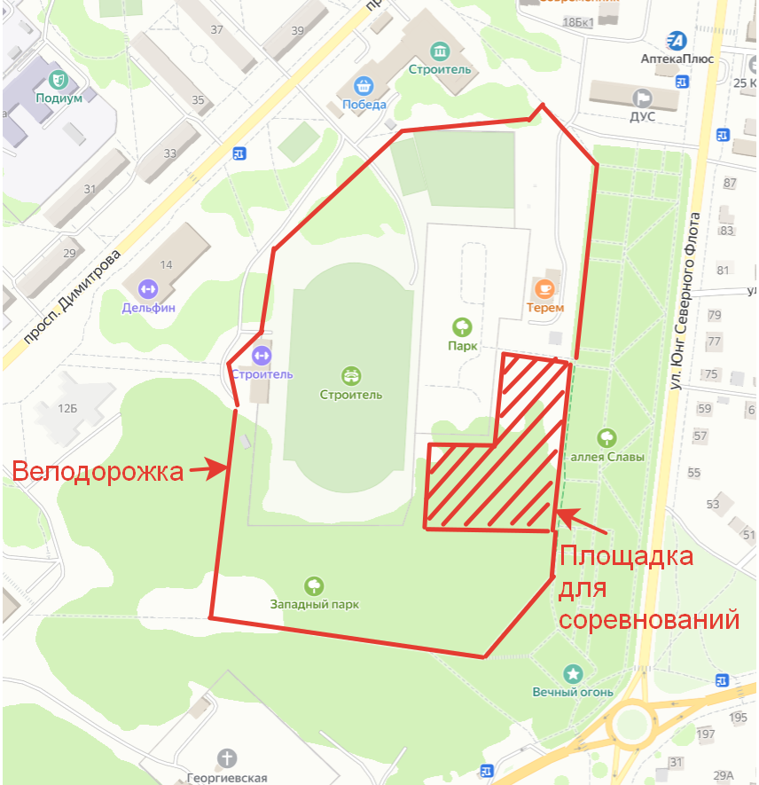
Стоянка для авто
Рис .1 – Схема местности проведения соревнований.

